线粒体心磷脂的代谢与功能研究进展

摘要

心磷脂的结构与功能

### 线粒体功能与心磷脂关注度提升
线粒体在能量代谢及其他细胞功能中的重要作用使心磷脂成为关注焦点。

### 心磷脂为线粒体膜特异性磷脂
心磷脂是广泛存在于真核生物线粒体中的特有磷脂成分。

### 心磷脂独特的二聚结构
心磷脂由两个磷脂酸残基通过一个甘油桥连接而成的二聚结构，赋予其独特的理化特性。

### 心磷脂参与线粒体膜的结构与功能
心磷脂在维持线粒体膜的结构组织和功能方面发挥重要作用。

心磷脂的动态代谢过程与功能影响

### 心磷脂代谢的关键进展
综述过去十年心磷脂生物学研究的重要发现。

### 心磷脂形成、迁移与降解过程
具体描述心磷脂的形成、迁移和降解过程。

### 心磷脂对线粒体功能的调控
讨论心磷脂如何影响线粒体的功能。

心磷脂缺陷的生物学表型

### 心磷脂缺陷的不同生物模型表型
概述心磷脂缺陷在不同生物体中的多种表现型。

介绍：心磷脂研究进展及综述选文原则

心磷脂结构与研究聚焦

### 心磷脂的二聚结构定义
心磷脂是一种由两个磷脂酰基通过甘油桥连接而成的独特磷脂二聚体，即1',3'-双(1,2-二酰基甘油-3-磷酸)甘油。

### 线粒体心磷脂的研究范围限定
尽管心磷脂广泛存在于原核及真核生物产ATP的膜结构中，但本文综述仅限于线粒体中的心磷脂。

### 线粒体研究热潮带动心磷脂关注
近年来，线粒体研究已成为细胞生物学的核心领域，相应地，对心磷脂作用的关注也迅速增加。

文献选择原则与综述写作方法

### 文献数量激增导致综述难度增加[1]
相较于十多年前能够涵盖全部文献的综述方式，现今心磷脂领域的文献量使得这种方法几乎无法实现[1]。

### 选择性引用文献以突出关键议题
作者采用选择性引用策略，仅纳入与所讨论主题密切相关的重要文献，以更清晰地聚焦关键问题。

### 原创文献优先引用原则
本综述主要引用原创研究论文，仅在文献数量庞杂且原创文献内容复杂时才适当引用其他综述文章。

线粒体心磷脂的合成与重构途径

简介

线粒体心磷脂合成的进化基础

### 线粒体基因组迁移至细胞核
在线粒体进化过程中，大部分祖先基因组迁移到细胞核内，导致线粒体需要依赖外源蛋白质和脂质的输入。

### 心磷脂合成能力的保留
线粒体保留了利用基本底物（甘油-3-磷酸和脂肪酸）合成心磷脂的能力。

线粒体心磷脂代谢途径的三个阶段

### 磷脂酸（PA）合成及跨膜转运
磷脂酸（PA）的形成发生在线粒体外膜，随后从外膜转运至内膜。

### 磷脂酸向心磷脂的转化
PA在线粒体内膜基质侧转化为心磷脂。

### 心磷脂的重构过程
心磷脂的重构发生在线粒体内膜朝向膜间隙的一侧（以酵母为例）（图1，表1）。

心磷脂合成与重构涉及所有线粒体区域

### 心磷脂代谢的整体空间分布特征
心磷脂的整个代谢过程涵盖了线粒体的所有亚区，包括外膜、内膜和膜间隙等多个区域。

Fig.1线粒体心磷脂生物合成过程概览

心磷脂合成与跨膜转运过程

### 甘油-3-磷酸（G3P）逐步酰化生成磷脂酸（PA）
甘油-3-磷酸（G3P）经过逐步酰化过程，首先形成溶血磷脂酸（LPA），随后进一步形成磷脂酸（PA）。

### 磷脂酸生成位于线粒体外膜外侧与内质网
PA的形成发生在线粒体外膜（OM）外侧及内质网膜。

### 磷脂酸跨膜转运至线粒体内膜
PA通过膜间隙（IMS）从线粒体外膜转运至线粒体内膜（IM）。

心磷脂合成的中间产物与反应位点

### PA在线粒体内膜基质侧逐步转化为心磷脂
PA在线粒体内膜的基质侧，经由中间产物CDP-二酰基甘油（CDPDG）、磷脂酰甘油磷酸（PGP）和磷脂酰甘油（PG）逐步转化为心磷脂（CL）。

心磷脂的成熟化重构过程

### 新生心磷脂（CLn）向成熟心磷脂（CLm）的重构
心磷脂合成路径的最后一步为新生心磷脂（CLn）向成熟心磷脂（CLm）的重构过程。

### Tafazzin酶参与心磷脂重构过程及其活性调控机制
重构酶Tafazzin的活性需要膜双层结构紊乱（如较高的膜曲率）才能被激活。

### Tafazzin酶的酵母定位特征
在酵母中，Tafazzin酶面向线粒体膜间隙。

物种基因来源的标注说明

### 磷脂酸合成酶基因标注采用哺乳动物基因
图示中的磷脂酸合成酶采用哺乳动物基因名称标注。

### 其他酶基因标注采用酵母基因
图示中除磷脂酸合成以外的其他酶均采用酵母基因名称标注。
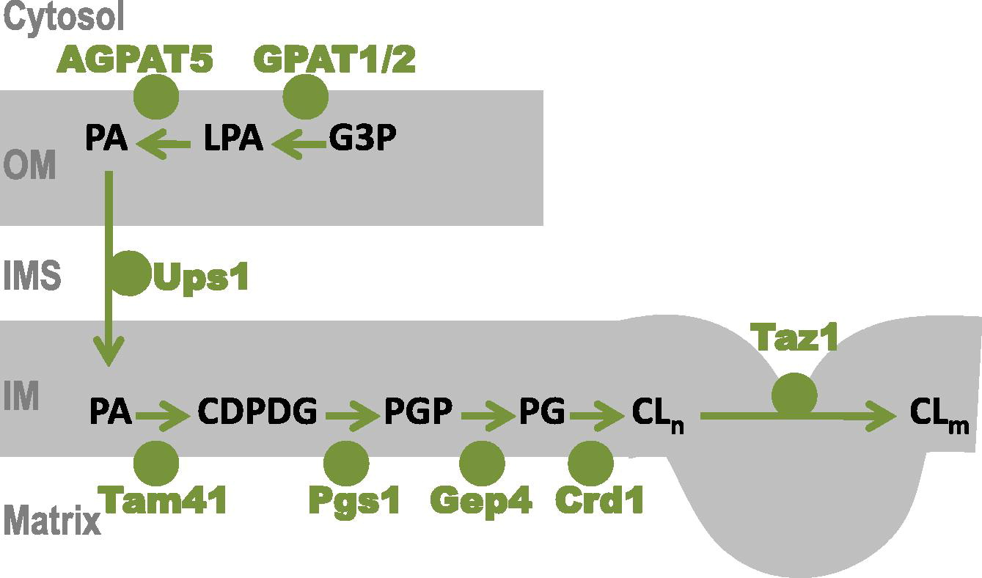

Table 1. 线粒体心磷脂代谢相关酶
Step | Enzyme | Gene | References
G3P + acyl-CoA → LPA + CoA | Glycerophospate acyltransferase | GPAT1∗, GPAT2∗ | [188], [189]
LPA + acyl-CoA → PA + CoA | Acylglycerophosphate acyltransferase | AGPAT5∗ | [3]
PA transport | Lipid transfer protein | Ups1 | [7]
PA + CTP → CDPDG + P ∼ P | CDP-diacylglycerol synthase | Tam41 | [10]
CDPDG + G3P → PGP + CMP | Phosphatiylglycerophosphate synthase | Pgs1 | [14]
PGP + H₂O → PG + P | Phosphatidylglycerophosphate phosphatase | Gep4, PTPMT1∗ | [16], [17]
PG + CDPDG → CL + CMP | Cardiolipin synthase | Crd1, CLS∗ | [18]
CL transacylation | Tafazzin | Taz1, TAZ∗ | [32]
The yeast nomenclature of the genes was used except for the ones marked by an asterisk.

心磷脂合成前体PA的来源与转运

磷脂酸（PA）的合成途径及酶学机制

### PA合成的基本过程
磷脂酸（PA）是中性甘油脂和甘油磷脂生物合成的核心前体，由甘油-3-磷酸逐步酰化形成。

### 哺乳动物GPAT酶的类型与细胞定位 [2]
哺乳动物中存在四种具有甘油-3-磷酸酰基转移酶活性的蛋白，其中GPAT1和GPAT2位于线粒体，GPAT3和GPAT4位于内质网[2]。
### LPA进一步酰化生成PA [3]
这些酶的产物溶血磷脂酸（LPA）可进一步被酰化生成磷脂酸（PA），其中哺乳动物线粒体中催化LPA酰化的酶为AGPAT5，属于较大的溶血磷脂酰基转移酶家族成员 [3]。

线粒体与内质网PA合成途径的意义与功能差异

### PA合成两条途径的重要性尚未明确
哺乳动物中线粒体和内质网均可合成PA，但拥有两条途径的具体生理意义目前尚不明确。

### 线粒体自身PA合成途径的潜在功能 [4] [5]
尽管内质网一直被视为脂质合成的主要场所，但线粒体甘油-3-磷酸酰化过程亦与甘油三酯合成 [4] 和线粒体融合等重要功能密切相关 [5]

PA在线粒体与内质网的空间关系与PA向CL途径供应的推测

### PA的具体来源尚无定论
普遍推测认为线粒体自身合成的PA用于心磷脂合成，但目前并无明确证据支持此观点。

### 线粒体PA合成的膜定位特征[6]
线粒体合成的PA位于线粒体外膜的外侧叶片[6]，接近线粒体与内质网接触位点，因此两条PA合成途径空间位置紧密相邻。

### PA从外膜跨膜转运至CL合成位点 [7]
无论PA的确切来源如何，其必须穿越线粒体外膜、膜间隙及内膜才能到达心磷脂合成所在的膜室，在酵母中，Ups1蛋白被确定为负责PA跨膜间隙转运的脂质转运蛋白 [7]。

线粒体中PA向CL转化的具体途径及酶学机制

CL生物合成途径的膜定位特征

### CL合成酶的定位于内膜基质侧
心磷脂（CL）合成途径发生在线粒体内膜基质侧，共涉及四步连续的酶促反应（图1）。

### CL合成途径酶类定位的复合体特征
内膜蛋白一般以复合体形式存在，推测CL合成途径中的四种酶可能形成聚集结构，而非分散分布。

### CL合成酶在内膜具体亚区域的定位尚未确定 [8] [9]
已证实CL合成途径定位在线粒体内膜的内侧叶片[8] ，但目前尚未明确这些酶具体位于内膜的嵴膜（cristae）、嵴连接（cristae junction）或内边界膜（inner boundary membrane）等亚区 [9]。

CL生物合成途径中的酶促反应

### 第一反应：Tam41催化CDP-DG合成[10]. [11], [12] [13]
最初发现Tam41蛋白参与内膜蛋白转位复合体的组装与维持[11], [12]，随后确定Tam41在线粒体内膜基质侧周围附着，是线粒体CDP-二酰基甘油（CDP-DG）合成酶[10]. [13] 。

### CDP-DG合成的跨细胞器酶来源与演化意义[10].
CDP-DG也可在内质网合成，线粒体Tam41缺失时可输入内质网来源的CDP-DG，但效率较低[10].。内质网与线粒体分别拥有不同的CDP-DG合成酶（Cds1与Tam41），表明两种细胞器磷脂合成途径的相对独立性。其中线粒体来源的酶源于原核祖先，而内质网来源的酶则源于古老真核生物[10]。

### 第二反应：Pgs1催化PGP形成及活性调控 [14] [15]
第二步由Pgs1催化，将CDP-DG的磷脂酰基转移至甘油-3-磷酸的sn-1位羟基，形成磷脂酰甘油磷酸（PGP）[14]。此反应涉及酸酐键向酯键的转换，释放大量自由能，可能成为途径中的关键限速步骤。研究表明，Pgs1的磷酸化可降低其催化活性，并导致CL水平下降 [15]。

### 第三反应：Gep4或PTPMT1催化PGP脱磷酸形成PG [16] [17].
第三步反应由Gep4或PTPMT1催化，将PGP的末端磷酸基去除，生成磷脂酰甘油（PG） [16] [17].。鉴于PGP相对亲水，不易通过常规脂质分析法检测，这一步骤的研究曾面临挑战。Gep4与PTPMT1在初级结构上差异明显，其中Gep4主要存在于真菌和部分植物，而PTPMT1在高等真核生物中发挥作用，且属于蛋白酪氨酸磷酸酶家族 [17]。

### 第四反应：Crd1催化PG与CDP-DG生成CL[18] [19], [20]
第四步由心磷脂合成酶Crd1催化，以PG与CDP-DG为底物合成心磷脂（CL） [18]。酵母中Crd1基因的功能已被多个研究小组证实 [19], [20] ，成为人类 [21], [22], [23] 及植物[24], [25].心磷脂合成酶鉴定的重要线索。

CL合成途径的进化与物种差异

### 真核生物与原核生物CL合成机制的差异[26] [27]
真核线粒体中的CL合成机制与原核生物不同。原核生物一般通过磷脂酰基在两个PG分子间的可逆转移，或最近发现的由磷脂酰乙醇胺（PE）向PG的磷脂酰转移完成CL合成[26] [27]。

### CL合成途径演化的两种机制共存假说[28], [29] [30]
某些单细胞真核生物却拥有原核类型的心磷脂合成酶，这使得原核与真核CL合成途径之间的清晰界限存在争议[28], [29]。根据进化理论，真核生物可能经历了原核来源（线粒体祖先）与真核来源（原始真核生物）的两种心磷脂合成酶共存阶段，随后在不同的进化路径中逐步丢失其中一种机制，导致高等真核生物保留真核型机制，而原核型机制保留在某些原生生物中[30]。

心磷脂重构的机制、拓扑结构与功能意义

心磷脂重构的概述与研究热点

### CL成熟过程中脂肪酸的重构
心磷脂（CL）在合成后通过脂肪酸的交换，获取一组新的脂肪酸分子，这一过程称为心磷脂的重构。

### 重构过程脂肪酸的种类特征与研究动机
不同生物的成熟CL通常以一种或两种不饱和脂肪酰基为主。因CL重构与人类Barth综合征密切相关，且揭示了线粒体膜的内在机制，该过程受到广泛关注 [31]。

心磷脂重构的具体酶促机制

### Tafazzin酶为CL重构的关键酶[32] [33].
目前普遍接受的观点是，心磷脂的重构过程关键依赖于Tafazzin酶，这是一种磷脂-溶血磷脂酰基转移酶[32]。尽管尚有其他酶可能参与，但Tafazzin的关键作用已获确认[33].。

### Tafazzin催化脂肪酸交换的底物与特异性机制[34]
Tafazzin能够催化脂肪酸的去除与重新附着，导致CL与其他磷脂之间的脂酰基交换。纯化的Tafazzin酶研究表明，这种交换反应对脂肪酸的高度特异性取决于脂质膜的状态，如膜的负曲率或脂质的排列紧密程度[34]。

### 其他可能参与CL重构的酶类 [35] [36] [37] [38].
尽管Tafazzin可单独完成脂肪酸的去除与重接过程，仍有文献提出可能参与重构的其他酶，如CL水解酶Cld1 [35]、溶血磷脂脂酰基转移酶ALCAT1 [36] 和MLCLAT1 [37]，尤其是酵母Cld1确实可影响CL脂质种类组成 [35], [38]，但其具体功能尚待深入探索。

心磷脂重构的膜拓扑定位

### CL跨膜位置决定重构的拓扑特征 [39], [40], [41]. [42], [43], [44]
心磷脂同时存在于线粒体内膜的内侧与外侧 [39], [40], [41].，合成发生在内膜基质侧，成熟后的CL还可进一步转移到线粒体外膜外侧[42], [43], [44]。

### 酵母中Tafazzin酶跨膜定位于膜间隙一侧 [45].
在酵母中，重构关键酶Tafazzin定位于线粒体内膜外侧和外膜内侧，面向膜间隙[45]，因此CL重构过程必然涉及CL的跨膜转运。

### 重构过程可能与CL跨膜转运机制相关联 [34] [46]
目前尚未明确CL重构与跨膜转运之间是否存在机制性关联。但已有研究指出，CL重构需要脂双层结构紊乱，这种非双层相状态或能促进CL跨膜转运 [34]。CL重构并非持续发生，而仅限于新合成的CL且集中在特定膜区[46]。现有数据提示CL合成与重构过程可能共同发生于线粒体内特定区域。

Fig.2 Tafazzin介导的心磷脂重构机制图解

Tafazzin催化的酰基转移反应机制

CL与溶血磷脂之间的单一酰基转移反应（A）

心磷脂（CL）重构依赖于一种基本反应——CL与溶血磷脂（LPL）之间的酰基转移，生成单溶血心磷脂（MLCL）与磷脂（PL）。

酰基转移的可逆性导致脂肪酸的去除与再接合（B）

由于该酰基转移反应具有可逆性，Tafazzin可以既移除也重新接合脂肪酸，从而引发脂肪酸种类的更替与CL分子种类组成的改变，脂肪酸以彩色小球表示。

Tafazzin的净效应为CL与其他磷脂之间的脂肪酸交换（C）

Tafazzin总体上实现的是CL与其他磷脂之间的脂酰基交换，推动CL脂质组成向更适应膜动力学需求的方向转变。
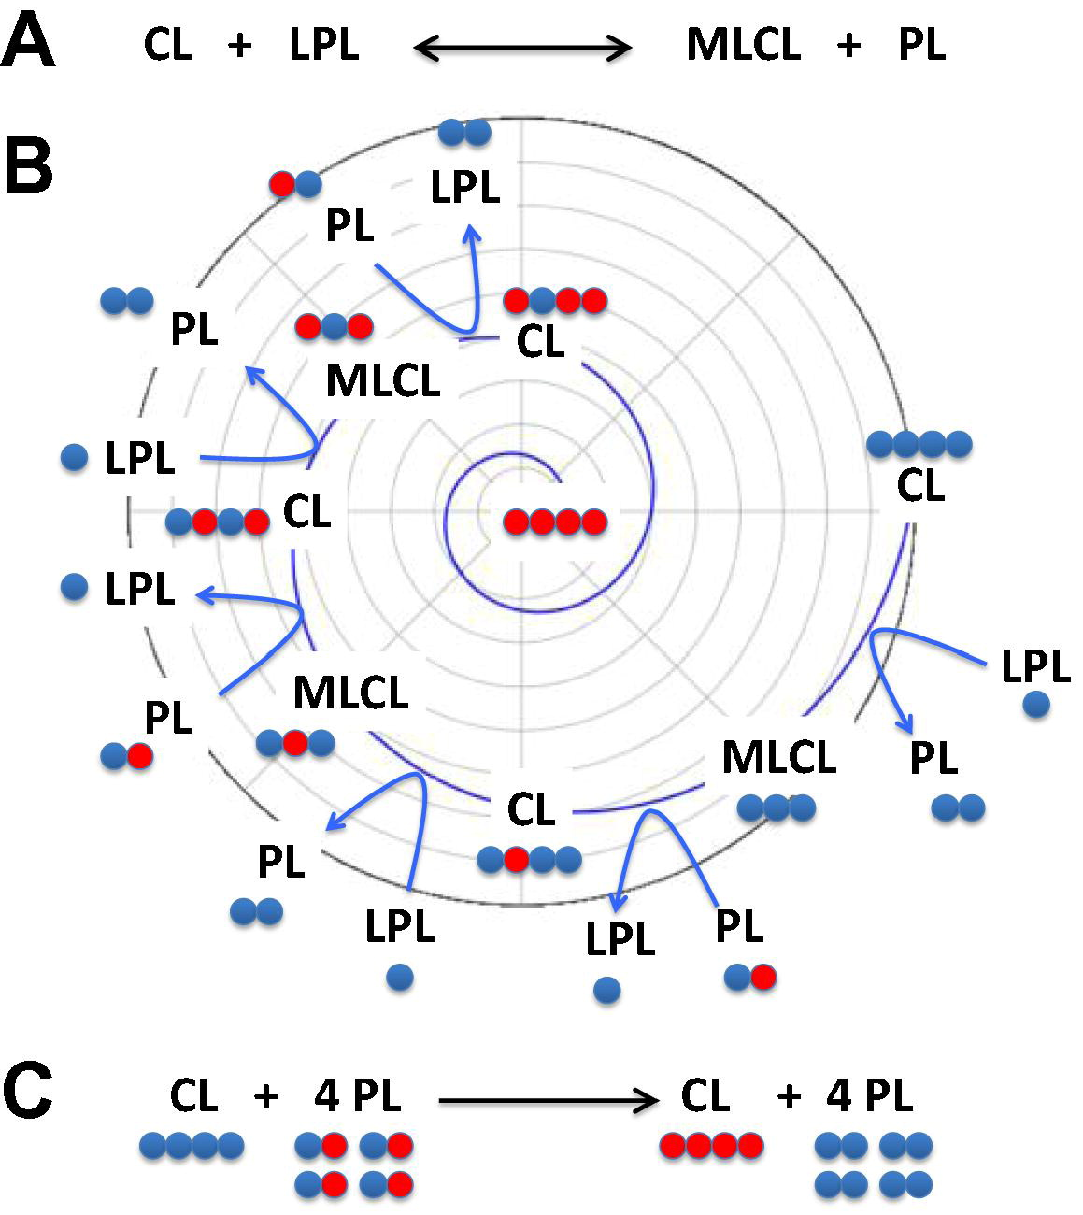

心磷脂重构的生物学功能与意义

### 功能性优化假说
传统观点认为重构过程产生功能更佳的成熟心磷脂，从而提高线粒体膜功能。

### 动态事件能量调控假说 [34]
另一种观点认为，CL重构过程中脂肪酸的重新排列可能旨在降低线粒体动态过程（如膜融合、膜折叠或膜结构域的形成）中的能量障碍。例如，Tafazzin可促进膜表面形成高负曲率[34].。

Fig.3 Tafazzin酶在膜弯曲中的功能调控机制

Tafazzin通过调节脂质组成促进膜弯曲

平坦膜状态下脂质紧密有序排列

在平坦状态下，脂质分子以头基（圆形）和脂肪酸链（矩形）形成紧密稳定的排列，其中蓝色和青色表示饱和脂肪酸，黄色表示不饱和脂肪酸。图中仅显示脂双层的一侧叶片（A）。

膜弯曲破坏脂质有序排列

膜的弯曲会扰乱脂质分子的紧密堆积结构，这是热力学上不利的状态（B）。

Tafazzin通过脂酰重排优化膜弯曲所需能量

Tafazzin通过脂酰基的重新排列，生成新的脂质分子种类，以优化脂质的堆积方式。例如，它促成二重不饱和磷脂（黄色-黄色）的形成，这类锥形结构脂质有助于形成负曲率，从而降低膜弯曲所需的能量（C）。
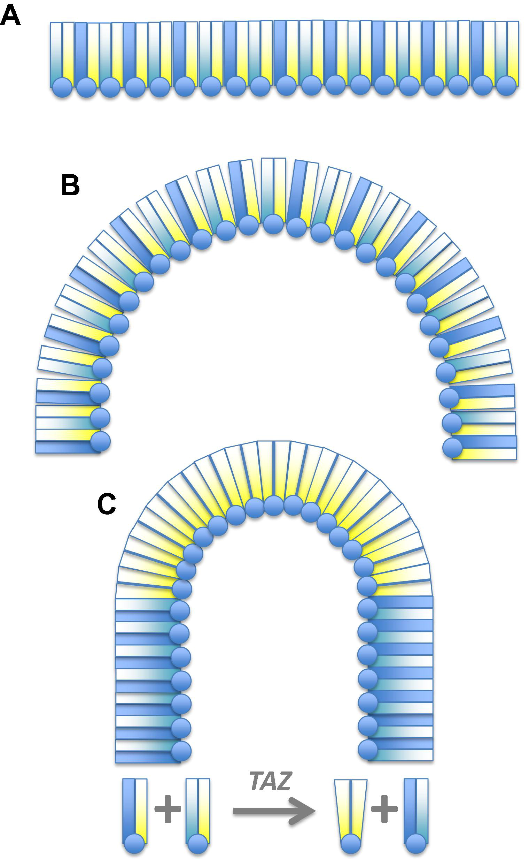

### CL脂质组成次要论据[38], [47].
一些证据表明，即使CL脂质组成异常，线粒体仍可能维持正常的氧化磷酸化功能与线粒体形态[38], [47].。这意味着脂质组成的变化可能只是脂肪酸交换过程的副产物，而脂肪酸交换（重构过程）本身对于维持线粒体膜的动态性更为重要。

心磷脂在细胞内的转运机制

心磷脂在膜间及膜内的转运机制

心磷脂的细胞内转运需求

• 心磷脂跨膜及膜间转运的必然性
虽然心磷脂（CL）在线粒体内膜的内侧合成，但可在内膜外侧、外膜及线粒体外被检测到，提示其需在膜间及膜内层间转运。

• CL从合成位点至线粒体表面的三步转运过程
CL从内膜内层到线粒体表面需经过三步转移：内膜内层至外层、内膜外层至外膜内层、外膜内层至外层。

• CL转运机制认知有限
尽管CL转运的生理意义已被揭示，其分子机制尚不明确。

心磷脂在膜内的翻转（flip-flop）机制

• CL合成与翻转位置的差异
CL在朝向基质的内膜内层合成，而酰基重塑发生在朝向膜间隙的一侧，因此需发生CL或MLCL的翻转。

• CL功能发挥需重新翻转回内层
成熟CL需翻转回内膜内层以维持其功能，因为正常线粒体中CL主要定位于此层 [48] , [49]。

• CL翻转可能机制
CL翻转可能通过与内膜整合蛋白（如ADP/ATP载体）相互作用，或在合成位点形成非双层结构以促进翻转 [50] [51]，[52]，。

心磷脂在线粒体膜间的转运机制

• CL膜间转运尚未明确
CL从内膜转运至外膜的机制未明确，可能在膜接触位点发生，此类结构自1960年起已有电子显微镜观察证据 [53] [54]、[55]。

• 膜接触位点富集CL并促进转运
膜接触位点富集CL，可能为其转运通道[56] [57]、[58] 。

• 参与膜间连接的三类蛋白复合物

• NDPK-D与MtCK：CL结合与跨膜桥接功能
二者均为非同源蛋白，能形成对称结构并与CL高亲和结合，促进CL从内膜至外膜的转运 [59]。

• MINOS/MICOS/MitOS复合物：线粒体嵴连接与CL转运可能性
内膜锚定、在嵴连接处富集，可与外膜蛋白（TOM、SAM、VDAC等）形成接触位点，虽然其在CL转运中的作用尚未确证[60]–[72]。

• ATAD3：内外膜桥接及脂质代谢作用
ATAD3为线粒体膜结合ATP酶，能形成六聚体，参与线粒体网络维持、生物合成及胆固醇转运，其是否参与CL转运仍待明确 [61] [73]–[78]。

心磷脂在线粒体表面暴露的机制

• CL暴露参与细胞命运决策
线粒体损伤与去极化可导致CL暴露于线粒体表面，作为促自噬或促凋亡信号 [79]、[80]。

• ALCAT1参与受损线粒体CL代谢
CL暴露可能使位于ER相关线粒体上的ALCAT1介入CL代谢 [81]。

• CL外翻机制可能涉及PLS3
PLS3作为磷脂翻转酶可能介导CL外翻，但其在线粒体中表达量低，功能仍不明确 [80]、[82]、[83]–[86]。

• 其他外膜蛋白可能参与CL转运
如Bcl-2家族蛋白或VDAC可结合CL，可能参与其转运 [87], [88]。

心磷脂的线粒体外转运机制

• CL在线粒体外的定位及其可能来源
CL在过氧化物酶体、质膜等处被检测到，可能通过自噬或膜系统融合转运。

• 由线粒体衍生的囊泡介导CL转运
CL可能通过线粒体衍生囊泡转运至过氧化物酶体或溶酶体，该过程不同于经典自噬机制 [93], [94]。

心磷脂在细胞凋亡中的降解机制

心磷脂降解与凋亡信号传导的关联

CL代谢较缓但可被降解

• CL代谢缓慢但可降解
尽管CL的代谢速度较其他磷脂慢，但其可通过磷脂酶水解或过氧化作用被降解 [46]、[95]。

CL降解的双重功能

• CL降解既维持更新又调控细胞死亡
CL的降解不仅用于维持脂质更新，还参与细胞死亡过程的调控。

• CL过氧化促进其降解并关联凋亡
CL的过氧化可直接破坏CL或增强其对磷脂酶水解的敏感性，此过程与细胞凋亡密切相关 [96]。

CL外翻在凋亡程序中的必要性

• CL外翻是凋亡程序完成的前提
细胞凋亡过程中，CL需从内膜转运至外膜以完成程序性死亡 [97]。

• CL外翻机制与线粒体自噬共享
凋亡所需的CL外翻机制可能与线粒体自噬中的CL外翻机制相同，提示两者机制存在交叉。

凋亡与自噬途径的调控转换问题

• 自噬与凋亡途径的切换机制仍待探索
如何实现细胞内由促自噬向促凋亡的信号转换，仍是一个尚未解决的重要科学问题。

CL水解由多种磷脂酶介导

不同类型磷脂酶对CL的水解作用

• CL可被多种磷脂酶水解
与其他磷脂类似，CL可被多种磷脂酶水解，其中部分酶已证实在体外作用于CL，部分则在体内具有活性（详见表2）。
Table 2. Putative phospholipases involved in CL degradation.
Phospholipase | Product | Localization | Evidence
Cld1p | MLCL, FA | IMM (matrix side) | In vitro, yeast
iPLA2β | MLCL, FA | Mitochondria and cytosol | In vitro, flies, mice
iPLA2γ | MLCL, FA | Mitochondria | In mice, rats
cPLA2 | MLCL, FA | Cytosol | In vitro
sPLA2 | MLCL, DLCL, FA | Secreted | In vitro
MitoPLDª | PA, PG | OMM (cytosolic side) | In vitro, NIH3T3 cells

Cld1p（酵母特异性CL去酰化酶）

• Cld1p参与CL分子种类组成调控
酵母中，Cld1p为CL特异性去酰化酶，不属于已知磷脂酶家族，敲除Cld1p可显著改变CL的分子组成 [35]。

• Cld1p定位于内膜基质侧，功能与Taz互补
Cld1p定位于内膜朝向基质的一侧，位于Taz的对侧 [98]；高等真核生物中无其直系同源物。

iPLA2β（线粒体相关钙非依赖性磷脂酶A2）

• iPLA2β在多种细胞类型中定位于线粒体
iPLA2β定位于线粒体，在Taz缺失的果蝇中与CL消耗及MLCL积累相关 [99], [100] [101]。

• iPLA2β可能修复氧化CL并防止细胞色素c释放
iPLA2β可能通过修复氧化CL抑制凋亡诱导下的细胞色素c释放 [100], [102]，体外水解实验显示其可导致MLCL积累 [103]。

iPLA2γ（具有线粒体和过氧化物酶体定位的膜结合型磷脂酶A2）

• iPLA2γ缺失引发多器官线粒体结构和功能异常
iPLA2γ缺失小鼠表现出多个组织中CL代谢和组成的显著变化 [104], [105]。

• iPLA2γ影响CL及其它磷脂的酰基更新
iPLA2γ可能直接影响CL酰基更新，或通过影响其他磷脂酰基转移间接作用于CL [105] [106]。

cPLA2（胞质型磷脂酶A2）

• cPLA2可作用于外翻的CL
实验证明CL为cPLA2的底物，鉴定方法包括荧光底物和质谱分析 [103], [107] ；其作为胞质蛋白可能作用于外翻的CL。

sPLA2（分泌型磷脂酶A2）

• sPLA2水解CL生成DLCL并引起强烈炎症
sPLA2体外水解CL产生dilyso-CL（DLCL），蛇毒来源的sPLA2活性最强，添加至组织中可通过磷脂水解引发剧烈炎症反应 [103] [107]。

MitoPLD（线粒体定位磷脂酶D样蛋白）

• MitoPLD可水解CL生成磷脂酸（PA）
MitoPLD锚定在线粒体外膜表面，早期研究显示其在体外可将CL水解为PA[108]。

• MitoPLD最新研究表明其为核酸酶而非磷脂酶
最新结构与酶学研究表明MitoPLD为单链特异性核糖核酸酶，并无磷脂酶活性 [109]、[110]、[111]。

CL过氧化是细胞凋亡启动的关键步骤

CL为线粒体中唯一被过氧化的磷脂

• CL特异性过氧化由其结合的细胞色素c催化
在凋亡启动过程中，CL是线粒体中唯一被过氧化的磷脂，该过程由CL结合的细胞色素c催化 [[96]]。

• 过氧化主要作用于多不饱和CL分子
过氧化优先发生在多不饱和CL分子上，饱和或单不饱和种类不被过氧化 [[112]]。

CL结合诱导细胞色素c构象改变

• CL结合改变细胞色素c结构并赋予其过氧化酶活性
CL与细胞色素c结合后，后者发生构象重排，转变为CL特异性过氧化酶 [[113]]。

• 结合机制涉及静电与疏水作用
结合涉及CL磷酸基与细胞色素c的带正电赖氨酸残基间的静电作用，以及CL脂肪酸链与蛋白疏水区的相互作用 [114]、[115]。

CL过氧化依赖其在膜间隙侧的可及性

• 正常情况下CL难以与细胞色素c接触
CL主要位于内膜内层，细胞色素c位于膜间隙，两者难以直接接触。

• 线粒体损伤诱导CL外翻使其可被过氧化
损伤产生的超氧自由基促进CL翻转至内膜外层，使其可被膜间隙中的细胞色素c结合与催化。

• 细胞色素c需H₂O₂作为氧化底物
过氧化反应需H₂O₂参与，后者来源于超氧自由基歧化反应。

CL过氧化触发级联反应并促凋亡

• 初始CL过氧化可诱导细胞色素c进一步构象改变
初步CL过氧化引发细胞色素c进一步解折叠，增强其过氧化酶活性 [[116]]。

• CL过氧化为促凋亡因子释放的前提
CL过氧化是线粒体释放促凋亡因子的必要步骤，但其作用机制尚未完全明晰 [117]、[118]。

• CL过氧化可能存在正反馈链式反应
CL过氧化可能以链式反应形式迅速增强，最终促发细胞凋亡。

损伤阈值决定CL外翻与CL过氧化结局

• Kagan课题组发现线粒体对不同程度损伤的差异反应
亚致死损伤引起CL外翻但无CL过氧化，进而诱导自噬而非凋亡 [80]。

• 超氧水平决定是否有足量H₂O₂以促CL过氧化
亚致死刺激下超氧自由基仅足以致CL外翻，H₂O₂不足则无法激活过氧化链反应。

心磷脂在线粒体膜中的功能

心磷脂的物理化学特性决定其功能

独特结构决定特殊性质

CL的独特之处在于其由两个磷脂酰基团通过一个甘油分子连接
CL在与其他磷脂的对比中，其独特性可追溯到一个结构特征，即两个磷脂酰基团通过一个甘油分子连接。

小而不活跃的头部促进膜曲率与分子相互作用

这一结构特征导致CL具有小而相对不活跃的头部，从而促进负曲率、脂肪链间的凝聚效应以及静电相互作用 [119].。

具体来说

CL的结构特征产生独特的分子刚性与构象

CL具有不灵活的小头部，由两个磷脂酰基团连接而成
CL结构的中心特征在于其头部较小且基本不具流动性，因为它被锚定在两个磷脂酰基团上[120]。

CL头部和主链取向决定其膜内排列方式

氘标记CL的NMR研究显示，甘油头部比其他磷脂的头部柔韧性低，平行于膜表面排列，而两个主链甘油平行于膜法线方向排列[121].。

CL的立体化学非对称性可能导致反应性差异

CL的两个磷脂酰基团在立体化学上不等价，这可能引起不同的反应速率或结合亲和力，尤其在酰基组成不对称时更为显著 [122] [123]。

单溶血CL的异构体复杂性取决于缺失酰基的位置

在单溶血CL中，若酰基缺失于sn-1′或sn-3′位点，且缺失于sn-1或sn-2碳位，会形成四种不同异构体，进一步体现出立体化学的重要性。

CL作为二磷酸结构可形成盐类，净电荷受争议但通常为双负电荷

CL因含有两个磷酸基，在生理pH下每个磷酸通常携带一个负电荷，但关于是否形成分子内氢键仍有争议 [119].。

四酰基结构形成大而紧凑的疏水基团，促进疏水相互作用

CL的四个酰基形成一个相较于头部更大的紧凑疏水结构，固定头部导致运动受限，这增强了酰基间的疏水相互作用 [119].。

CL呈锥形结构，易产生负曲率及非双层相

小头部与大尾部构成锥形，使CL倾向在脂-水界面形成负曲率，从而促进倒六方相或倒立立方相等非双层结构的形成。

CL偏好富负曲率区域，但电荷排斥抑制其非双层结构形成

CL在大肠杆菌膜的负曲率区域中富集[ [124].]，但磷酸基间电荷排斥阻碍其形成倒相，除非在低pH、高离子强度、双价阳离子、阳离子药物、蛋白质或阳离子脂质存在时[[125],]–[130]。

酰基数量调控CL的相变能力

添加酰基增强形成非双层结构的趋势，而减少酰基则减弱这种趋势[ [131].]。

分子动力学模拟揭示CL相多态性，可用于预测其行为

CL的相多态性部分可通过分子动力学模拟再现，提升了计算方法预测CL物理行为的信心[[132]]。

CL的刚性促进其与周围分子的离子和疏水相互作用

CL刚性增强其磷酸基与蛋白等邻近分子的离子相互作用倾向，也可能解释其提升混合单分子膜中分子有序性的能力[ [119].][120][133][134]。

心磷脂的结构决定其与膜蛋白及膜形态的互作机制

CL产生强离子和疏水力，影响膜环境稳定性

因此，CL通过刚性结构、负电荷和疏水作用，对邻近分子产生强烈的离子与疏水力影响。

心磷脂在维持线粒体膜结构与功能中的作用

支持膜的动力学特性

这些性质之所以对线粒体尤为重要，可能与嵴膜中高蛋白密度、膜折叠的需求或膜不断裂变与融合的需求有关，而这些过程需要具有高负曲率的非双层脂质结构。

稳定富含蛋白的膜结构

因此，CL在线粒体中的可能作用是(i)支持膜的动力学变化，(ii)稳定富含蛋白的膜的侧向结构组织。

心磷脂在特定膜区中的定位与功能

CL增强膜脂与蛋白的侧向有序性

大多数生物物理研究表明，CL对生物膜的主要作用是增强脂类和蛋白的侧向分布有序性。

CL可能驱动膜区分离形成特定功能区

该作用可能导致膜区的分离，其机制可能源于CL与其他脂类的有限相容性[[135] ]或其诱导蛋白聚集的倾向（参见第5.3节）。

线粒体内膜的多个区域具有特异结构和蛋白组成

线粒体内膜的特定区域，如内边界膜、嵴连接、嵴本体及嵴尖端，已根据其形态和蛋白组成被鉴定 [9]，但CL在这些区域的浓度尚未明确。

CL在内外膜接触点富集

已有研究显示，CL在内膜与外膜的接触点中富集[57], [58]。

CL有助于稳定负曲率结构

膜融合位点、嵴连接及嵴尖端中含有高度负曲率的膜层，可能因CL的负曲率稳定性而受益。

CL可诱导形成类嵴结构膜内褶

在巨型单层脂泡中，CL可在局部pH变化下引发膜质内陷形成嵴样结构[[136]]。

CL促进膜区形成与动态行为

该现象虽不同于线粒体嵴的形成机制，但突显出CL在刺激生物膜中结构域形成及动态行为方面的内在潜力。

CL广泛结合蛋白并促进其结构与功能聚集

CL与蛋白质广谱强结合特性

CL具有广泛但高亲和力的蛋白结合特性

CL与多种线粒体蛋白强烈相互作用，虽然缺乏特异性，但结合力强，源于其独特分子结构和裸露负电荷。

CL作用于蛋白结构多个层级

CL可影响从单体到大分子复合体的结构，包括三级结构、催化功能、蛋白聚集倾向和超分子有序性（见表3）。
Hierarchy | Mass (Da) | Example | Effect of CL | References
Protein | 10⁴–10⁵ | ADP/ATP carrier | Stabilization of the tertiary structure | [138]
Protein complex | 10⁵–10⁶ | Complex III | Support of proton conduction | [152]
Supercomplex | 10⁶–10⁷ | Respiratory supercomplexes | Increase of supercomplex association | [143]
Complex array | >10⁷ | ATP synthase dimer ribbon | Increase of order in the arrangement of protein complexes | [151]

CL与特定蛋白的结合案例与机制

CL与细胞色素c和ADP/ATP转运体的强结合表明其结合的多功能性

CL分别与可溶性蛋白细胞色素c和膜整合蛋白ADP/ATP转运体强结合，显示其广谱作用能力。

CL改变细胞色素c结构并诱导其过氧化物酶活性

CL与细胞色素c的结合改变其三级结构，影响血红素中心，诱导其转变为过氧化物酶。

CL与细胞色素c的结合机制包括静电与疏水相互作用

CL与细胞色素c主要通过静电作用结合，也涉及疏水相互作用[[137]]。

CL稳定ADP/ATP转运体三级结构并难以移除

CL与ADP/ATP转运体高亲和结合，仅通过蛋白变性才能释放，表明其结构稳定作用。

晶体结构研究显示每个转运体单体结合三分子CL

初始晶体结构显示每个ADP/ATP转运体结合2个CL，后修订为3个，与NMR结果一致[[140]]。

CL通过酰基柔性构象和CL-CL相互作用促进蛋白聚集

CL酰基在晶体中具柔性构象，不依赖保守表面，同时CL间相互作用促进蛋白单体聚集[[141]]。
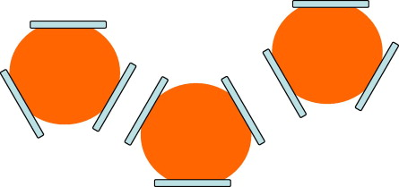

CL维持ADP/ATP转运体在大异质超复合体中的整合状态

CL可维持转运体嵌入大型蛋白超复合体中[[142]]，表明其聚合促进功能。

CL促进膜蛋白聚集形成超分子结构

CL促进膜蛋白聚集形成超复合体

CL可促进线粒体呼吸链超复合体形成，也适用于其他大蛋白聚集体如参与膜融合的dynamin相关蛋白[[144]]。

CL作为“软性”组分调控聚集-解聚平衡

CL虽无固定化学计量，但能促进蛋白聚集，无论在膜中还是溶解状态[[145] -147]。

超复合体中CL分子数可高达数百

如酵母III₂IV₂中约含50个CL分子，牛心I₁III₂IV₁中可达200–400个[[148]][149]。

CL影响复合体V二聚体带的结构有序性

CL不仅影响复合体V二聚化程度，还影响其带状超结构的有序排列[[151]]。

CL作为蛋白质复合物的组成部分并调控其功能

CL作为呼吸链复合物的组成成分并参与催化功能

CL存在于复合物III、IV晶体中，在复合物III中参与质子传导，类同辅基[ [152]][ [153]]。

CL与水溶性磷酸转移酶形成寡聚体并重构膜结构

如MtCK和NDPK-D形成对称寡聚体，结合含CL膜并诱导CL区域聚集[[59]]。

初步证据显示磷酸转移酶寡聚体可能连接内外膜

这些寡聚体可能连接线粒体内外膜，并介导CL转移[64]、[65]。

CL通过结合多种蛋白影响其结构与功能，并促进蛋白聚集

CL能紧密结合多类蛋白，影响其三级结构与催化功能，少量CL固定于蛋白表面，而过量CL普遍促使蛋白聚集。

CL缺失模型揭示其在细胞与疾病中的功能

CL缺失模型用于解析其生理与病理作用

CL生物合成途径在进化上保守

CL的合成路径在酵母至人类间进化保守，为研究其缺失效应提供基础。

不同阶段的CL合成中断揭示CL缺失的表型特征

在合成途径不同节点上中断，可观察到与CL缺失相关的细胞与个体水平表型变化。

多种模式生物被用于研究CL缺失后果

存在多种研究CL缺失表型的模式生物，各具优缺点（见表4）。
表 4.用于研究CL生物学的模型生物的比较。
生物 | 优点 | 缺点
酿酒酵母 | 高度易驯服的生物 | 单细胞生物
 | CL 生物合成途径中的所有酶都已通过基因消除，以确定下游效应 | 肌肉生理学无法研究
秀丽隐杆线虫 | 与高等生物相似的简单生物 | 心脏和循环系统不是必需的
 | 详细描述了解剖学和生理学
 | 强大的基因工具
 | 细胞数量和解剖结构不变
 | 横纹肌的某些方面可能模拟心肌
黑腹果蝇 | 强大的基因工具 | 心管与高等生物的成熟心脏甚至胚胎心脏都不一样
 | 飞行肌肉可以模拟横纹肌
 | 心管是高等生物中保存的早期心脏发育的模型 | 心肌细胞与脊椎动物的超微结构存在显著差异
斑马鱼D. rerio | 脊椎动物 | 心脏只有一个心室
 | 幼虫阶段不依赖于心脏功能
 | 快速发展
 | 蠕虫/苍蝇和小鼠之间的分类桥梁
小鼠​ | 哺乳动物的心脏与人类的心脏非常相似 | 可能与人类临床状况不同，包括对潜在治疗的反应

CL缺失与人类疾病相关联

CL缺失与人类多种疾病有关，尽管其具体作用机制仍不明确。

巴斯综合征是首个被确认为CL原发缺失所致的人类疾病

该病由taffazin基因突变导致CL重塑障碍，是CL缺失相关疾病研究的重要范例。

CL也参与多种其他疾病过程

除了Barth综合征，CL还被推测参与其他疾病机制。

CL缺失的实验模型揭示其在发育与线粒体功能中的关键作用

不同模式生物对CL缺失的敏感性与表型差异

CL在多物种中维持线粒体功能的核心作用

CL在物种间功能保守，模型系统揭示其在维持线粒体结构与功能中的关键性（见表5）。
Table 5. Models of CL deficiency.
Organism | Mutation | Enzyme | Features | References
S. cerevisiae | ups1pΔ | Ups1p (lipid transfer protein) | Decreased CL | [190]
 |  |  | Abnormal mitochondrial ultrastructure when grown on fermentable media
 | Tam41 Δ | CDP-DG synthase | Growth defects | [10]
 | pgs1Δ | PGP synthase | Temperature-sensitive growth defect | [14], [191]
 |  |  | Unable to grow on non-fermentable carbon sources
 |  |  | Loss of mtDNA converts pgs1Δ mutant from viable to a lethal phenotype
 | gep4Δ | PGP phosphatase | Temperature-sensitive growth defect | [16]
 |  |  | Destabilization of respiratory supercomplexes
 |  |  | Loss of mtDNA exacerbates gep4Δ growth defects
 | crd1Δ | CL synthase | Temperature-sensitive growth defect | [192], [193], [194]
 |  |  | Decrease in mitochondrial membrane potential
 |  |  | Impaired iron homeostasis
 |  |  | Cell cycle defects
 | cld1Δ | CL deacylase | Normal growth but altered acyl chain composition of CL | [35], [38], [47]
 | taz1Δ | Tafazzin | Poor growth | [159], [195], [196]
 |  |  | Accumulation of MLCL at the expense of CL
 |  |  | Increased oxidative stress
CHO cells | pgs-s | PGP synthase | Thermolability | [197]
 |  |  | Increased glycolysis, reduced oxygen consumption, defective respiratory chain activity
T. brucei | cls | CL synthase(bacterial type) | Growth defects | [28]
 |  |  | Reduced motility
 |  |  | Abnormal mitochondrial morphology
 |  |  | Loss of membrane potential
A. thaliana | cls mutants | CL synthase | Reduced viability and infertility | [156]
 |  |  | Abnormal mitochondrial ultrastructure
 |  |  | Reduced membrane potential
C. elegans | pgs-1 | PGP synthase | Abnormal mitochondrial ultrastructure and reduced membrane potential only in germ cells not in somatic cells | [155]
 | crls-1 | CL synthase | Abnormal mitochondrial ultrastructure and reduced membrane potential only in germ cells not in somatic cells | [155]
D. melanogaster | ΔCLS | CL synthase | Decreased life span | [151]
 |  |  | Profound muscle weakness
 |  |  | Bradycardia
 | ΔTAZ | Tafazzin | Increased MLCL, decreased CL | [158]
 |  |  | Abnormal mitochondrial ultrastructure
 |  |  | Motor weakness
 |  |  | Male sterility
D. rerio | TAZ knockdown | Tafazzin | Embryonic lethality | [157]
 |  |  | Unlooped, dysmorphic hearts, with pericardial edema and absent blood circulation
 |  |  | Bradycardia
 |  |  | Tail & eye abnormalities
M. musculus | Ptpmt -/- | PGP phosphatase | Whole-body deletion leads to early embryonic lethality | [17]
 |  |  | Cre-mediated ablation in MEF’s causes slow growth, reduced oxygen consumption, reduced complex I activity, abnormal mitochondrial morphology
 | TAZ knockdown | Tafazzin | Increased MLCL:CL ratio | [164], [165], [166], [167], [198]
 |  |  | Fetal LV noncompaction cardiomyopathy or adult-onset cardiomyopathy
 |  |  | Prenatal-perinatal lethality
 |  |  | Altered cardiomyocyte proliferation in trabecular and compact zones
 |  |  | Abnormal mitochondria
 |  |  | Reduced respiratory activity
H. sapiens | TAZ mutations | Tafazzin | Barth syndrome | [169], [170], [171], [172], [174], [175], [199]

CL缺失导致线粒体结构紊乱与功能障碍

CL缺失引发嵴结构紊乱、超复合体解体、膜电位下降和氧化磷酸化功能障碍，导致生长减慢与存活率降低。

各物种对CL缺失的敏感性不同

单细胞生物对CL缺失有一定耐受性，但生长能力下降；多细胞生物敏感性增加。

少数无CL合酶的多细胞生物仍可成熟

秀丽隐杆线虫、果蝇和拟南芥可在缺乏CL合酶下发育成熟，但表现严重病理改变。

哺乳动物中CL合酶缺失导致胚胎致死

CL合酶缺失在哺乳动物中导致胚胎致死，体现CL在高级生物中的关键作用。

不同模式生物中CL缺失的表型表现

酵母模型揭示CL合成通路各阶段缺失的表型

酵母中已通过基因手段敲除CL合成途径的全部酶，发现上游酶的缺失表型更为严重，表明其在线粒体功能中核心作用。

生长阶段影响对CL缺失的敏感性

酵母在对数期、停滞早期与停滞期的实验结合小鼠发育数据，提示生物对CL缺失的敏感性具有阶段性差异。

线虫模型中生殖细胞受CL缺失影响明显

CL合酶突变线虫中，生殖细胞线粒体结构与功能异常，体细胞无明显影响，生殖细胞有丝分裂减少[[155]]。

斑马鱼中taffazin敲低导致胚胎早期致死

通过反义morpholino敲低taffazin，导致心脏未折叠、发育停滞，显示CL对斑马鱼早期发育至关重要[[157]]。

果蝇CL合酶与taffazin突变模型揭示组织特异性缺陷

CL合酶突变表现为CL几乎完全丢失、寿命缩短、严重肌肉与心脏功能障碍[[151]；
taffazin突变果蝇虽寿命正常，心脏功能基本正常，但出现飞行肌异常与雄性不育[158] , [160]。

雄性不育可被iPLA2β失活所逆转

该结果提示CL耗竭或MLCL积累可致不育，且可能为发病机制[[101]]。

小鼠中PTPMT1敲除与taffazin敲低揭示CL缺失效应

全身敲除PTPMT1导致植入后胚胎致死，表明其在CL合成中的重要作用[[17]]。

小鼠taffazin敲低模型模拟Barth综合征关键特征

Barth综合征基金会建立该模型，表现为迟发性心肌病、骨骼肌病和线粒体结构与呼吸异常[164]、[165] [166]。

高剂量敲低揭示心肌发育异常的时间窗

在更强敲低条件下，出现心室非致密化及心肌小梁过度形成，伴随收缩功能保留、舒张功能受损及胎儿期致死[[167]]。

发育阶段决定线粒体结构异常的表现

线粒体数量与嵴密度等结构改变取决于发育时期，支持差异化过程决定缺失表型[[160]]。

tafazzin敲低模型重现Barth综合征生化与组织特征

包括MLCL:CL比例升高、细胞增殖改变以及紧密区与小梁区间的增殖差异，支持其作为研究Barth综合征的理想模型。

Barth综合征揭示CL重塑障碍与线粒体功能失衡的病理机制

CL重塑酶taffazin缺陷引发Barth综合征核心生化与临床特征

Barth综合征由taffazin突变导致CL重塑障碍

Barth综合征是由于编码CL重塑酶taffazin的基因发生突变，引起CL水平下降、MLCL升高以及CL分子种类构成异常[[168]]。

临床表现包括心肌病、骨骼肌病、中性粒细胞周期性减少与生长迟缓

Barth综合征患者表现为心肌扩张、肥厚或非致密型病变，左心室非致密化是其特征性表现[[169], [170]–171]。

早期识别发现部分患者在胎儿期即死亡

随着产前监测技术进步，发现许多患者在宫内即流产，这与CL缺失动物模型研究结果一致[ [17]][157][167]。

中枢神经系统受累较轻，但发育迟缓普遍存在

与其他线粒体疾病常伴脑病不同，Barth综合征中枢神经系统影响较轻微，但仍常见发育迟滞[[173].–175]。

心衰与致命性心律失常是主要死亡原因

心衰为主要致残和致死因素，而严重心律失常风险则与心肌病严重程度无关；周期性中性粒细胞减少可致败血症[176]。

缺乏基因型–表型关联提示修饰因子重要

相同突变在同一家族中可呈现不同病情，提示环境、遗传背景或调控基因可能调节疾病表现。

表型异质性可能源于个体间补偿机制差异

部分患者可能拥有更强的代偿机制，使得疾病表现差异超出线粒体能量缺陷所能解释的范围。

Barth综合征的细胞与分子病理研究进展

成纤维细胞与淋巴细胞株揭示线粒体结构与功能障碍

人类细胞系研究显示MLCL:CL比例升高，线粒体膜电位降低，但线粒体数量增加以维持总ATP产量 [177], [178], [179], [180].。

iPSC模型揭示呼吸链超复合体紊乱与ROS积累

Barth患者来源的iPSC显示呼吸链超复合体结构改变、ROS大量生成以及CL含量下降，与疾病表型严重程度相关[[181]]。

类Barth疾病为CL缺失机制提供线索与潜在治疗靶点

DNAJC19突变病提示CL缺失与线粒体蛋白导入机制相关

DNAJC19突变导致的疾病表现类似Barth综合征，提示CL缺失可能影响线粒体蛋白导入，揭示潜在治疗路径[[182]]。

CL缺失的关键角色明确，但致病机制尚不清晰

尽管CL功能关键，但其缺失如何引发Barth综合征的多器官病理仍需进一步研究探索。

CL异常广泛关联多种人类常见疾病的线粒体功能障碍

多种疾病中CL异常作为继发改变影响疾病进程

除Barth综合征外，多种常见人类疾病也表现出CL异常

尽管Barth综合征是CL缺陷的典型疾病，但CL异常在许多常见疾病中亦被观察到，尽管多为继发性表现。

CL异常可归为三大类：含量下降、过氧化和酰基链构成改变

Chicco与Sparagna将CL异常划分为三种形式：(i) 含量下降；(ii) 过氧化损伤；(iii) 酰基链组成改变[[183]]。

CL含量下降源于合成减少或降解增加

CL减少可能由生物合成障碍或降解增强所致，影响线粒体膜的结构与功能稳定性。

CL富含多不饱和脂肪酸，极易受到ROS氧化

CL结构决定其高度敏感于ROS介导的过氧化损伤，进而丧失功能并诱发线粒体损害[184]]。

CL过氧化在多种病理状态中发挥作用

CL氧化与衰老、心力衰竭、缺血再灌注损伤、甲状腺疾病及神经退行性疾病（如帕金森病及可能的阿尔茨海默病）相关[[185]]。

糖尿病中CL分子种类构成显著改变

无论是药物诱导型还是基因型糖尿病小鼠模型，心肌组织中的CL分子组成均发生显著改变 [186], [187]。

CL组成改变可能参与糖尿病性心肌病

尽管其机制尚不明确，但推测CL改变可能参与糖尿病相关的心脏功能异常。

总结：CL研究推动线粒体功能理解与疾病机制解析

CL研究现状与未来方向的概述

CL研究迅速发展，持续更新

CL研究领域进展迅猛，概念不断更新，综述文章可能很快过时，但本研究尝试准确描述当前状态并指引未来研究方向。

CL生物学的诸多知识空缺已被填补

过去十年中，CL合成通路中的所有酶已被鉴定，为机制研究奠定基础。

CL合成的时间与空间调控机制仍待揭示

CL合成调控机制仍不清晰

尚不明确CL是持续合成还是间歇式爆发合成，以及其如何整合进线粒体总体生物合成过程。

CL合成与分布存在空间分化问题

CL具体合成位置及后续转运到哪些微结构区域仍未知，发现CL可从内膜迁移至线粒体表面是研究的里程碑[80].。

CL重塑与膜结构构建的关系仍需深入探索

CL在组装入蛋白复合体过程中经历酰基重塑

CL重塑过程涉及脂肪酸替换，选择性地形成支持膜负曲率的分子种类，将膜几何结构与CL功能连接 [34].。

CL重塑的具体功能与定位尚不明确

酰基重塑的时间、地点与功能在细胞中的具体实现机制仍未清楚界定。

CL稳定性与降解途径在疾病状态下的变化

CL在膜中的稳定性高，但病理条件下降解加速

CL膜中周转率低于其他磷脂，降解途径包括酶解和过氧化，病理状态下降解增强，但相关酶与氧化产物效应仍待识别 [46].。

CL独特性质决定其在线粒体膜功能中的核心作用

CL促进蛋白超复合体形成，维持线粒体结构与能量代谢

CL可促使蛋白复合体聚集为超复合体，维持内膜有序分布，缺失时线粒体结构异常，能量代谢效率下降[[143]]。

CL缺失影响细胞多种功能

由于多种细胞功能依赖线粒体活性，CL缺失将造成广泛细胞功能脆弱。

物种间CL缺失表型差异为组织分化研究提供线索

CL缺失在不同物种中表现表型差异

不同物种对CL缺失反应不同，为研究线粒体在组织分化与空间发育中的作用提供新思路。

Barth综合征为研究CL重塑机制的关键模型

Barth综合征作为唯一因CL重塑缺陷引发的人类疾病，是CL功能与缺陷机制研究的理想平台。

CL缺失如何引发心肌结构异常仍待解答

未来研究可借助Barth综合征模型，探索CL缺陷如何导致异常心肌图式与发育结构。

